Сценарии уроков на 12.05.20.
12.05.20. Предмет: Русский язык

Тема: Частица не с глаголами.

1. Вспомним и повторим.
ОБРАТИ ВНИМАНИЕ!
ВИД ГЛАГОЛА: СОВЕРШЕННЫЙ И НЕСОВЕРШЕННЫЙ!
ГЛАГОЛ СОВЕРШЕННОГО ВИДА ОТВЕЧАЕТ НА ВОПРОС ЧТО СДЕЛАТЬ?
(у названия вида и у вопроса первая буква С! Совершенный – Сделать?)
ГЛАГОЛ НЕСОВЕРШЕННОГО ВИДА ОТВЕЧАЕТ НА ВОПРОС
ЧТО ДЕЛАТЬ?

ЗАДАНИЕ ВЫПОЛНИ В ТЕТРАДИ!
- Вставь окончание глаголов прошедшего времени, определи РОД, ВИД у всех глаголов!
Выглянул….(…р., ….в.) солнце, девочка читал…, тени лежал…, месяц светил…, яблоко созрел…, лодка плыл…, варенье кипел…,
лампа светил….

2. Изучение нового материала.
- Вспомни: глаголы с частицей НЕ пишутся ………………..
- ПРОСМОТРИТЕ ВИДЕОУРОК (задания выполняем устно)
- Прочитайте правило на стр. 124, «Обрати внимание» на стр.125.

3. РАБОТА В ТЕТРАДИ!
- Упр. 226.
1) Списывать все НЕ НУЖНО!
2) Написать вид предложений по цели высказывания.
3) Выписать глаголы с частицей НЕ.

- Упр. 227.
1) Задания выполняем строго по заданию учебника.

ОБРАТИ ВНИМАНИЕ И ВЫУЧИ!!!!!!

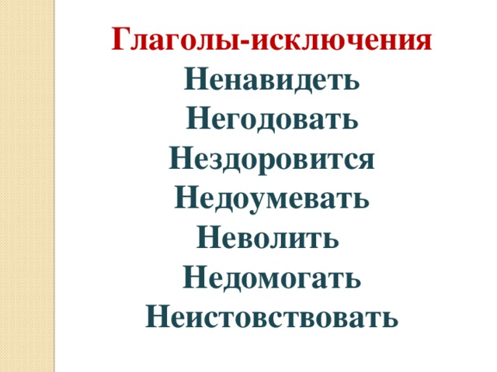
12.05.2020г. Предмет: Математика
Тема урока: Виды треугольников.
1. Вспомним и повторим.
- Вспомни алгоритм письменного (столбиком) сложения и вычитания чисел.

- Выполни вычисления в тетради.
346 + 456 609 + 357 598 + 365
752 – 346 924 – 678 616 – 579

2. Изучение нового материала.
- Просмотри ВИДЕОУРОК (задания выполняй устно)
- Прочитай внимательно на стр. 73

3. Работа в тетради.

1)Запиши названия треугольников, с которыми сегодня познакомились (по сторонам треугольника)
2)Начерти данные треугольники в тетрадь.

Стр. 73.
- № 1 (1, 2 столбик)
- № 2
Припёк — превышение массы печёного хлеба по сравнению с массой употреблённой муки.
Припёк находим действием ВЫЧИТАНИЯ.
1) Чтобы ответить на вопрос, нужно
    - сначала узнать, ВО СКОЛЬКО БОЛЬШЕ получится припёк в данном случае (28 кг) по сравнению с первым случаем (4 кг).
    - далее узнаём сколько нужно муки, чтобы получить 28 кг припёка.
2) Под вторым пунктом ДЕЛАЕМ УСТНО!
- № 3 (сложение проверяем вычитанием, вычитание – сложением)
- № 4 (с доказательством!)
Образец: 4м 5 см….. 5 м 4 см

405 см 504 см

12.05.20. Предмет: Литературное чтение
Тема: Обобщающий урок по разделу «По страницам детских журналов».
Проверочная работа.
Выберите верный ответ.
1. Какой журнал не детский?
а) «Мурзилка».
б) «Лиза».
в) «Веселые картинки».
г) «Простоквашино».
2. В каком году был основан журнал «Мурзилка»?
а) В 1922.
б) В 1923.
в) В 1924.
г) В 1925.
3. Чему не учила Ирочка своего попугая?
а) мяукать
б) лаять
в) квакать
г) говорить: «Здравствуйте, ребята!»
4. Найдите объяснение слова «легенда».
а) произведение о героических событиях прошлого
б) сказочное юмористическое произведение
в) секретная информация
г) лирическое стихотворение
5. В каком году был издан журнал «Веселые картинки»?
а) В 1946.
б) В 1956.
в) В 1966.
г) В 1976.
6. Чем журнал отличается от книги?
а) Есть картинки.
б) Есть обложка.
в) Есть тексты с продолжением.
7. Кто написал рассказ «Воспитатели»?
а) Г. Остер.
б) Р. Сеф.
в) Ю. Ермолаев.
г) В.Ю.Драгунский
8. Его пьесы поставлены более чем в 30 театрах, среди них «Емелино счастье», «Две бабы Яги».
а) Г. Остер.
б) Р. Сеф.
в) Ю. Ермолаев.
г) Н. Носов.
9. Как расшифровывается название детского журнала «Чиж»?
а) Читаем интересный журнал.
б) Чересчур интересный журнал.
в) Чрезвычайно интересный журнал.
10. Какое животное символизирует Мурзилка?
а) Щенка.
б) Котенка.
в) Медвежонка.
г) Волчонка.
11. Что решили сделать с дошкольниками Федя и Костя?
а) наказать их
б) научиться драться
в) перевоспитать их
г) помирить всех
12. Кому Г. Остер запрещает слушать, читать «Вредные советы»?
а) Взрослым.
б) Послушным детям.
в) Непослушным детям.
г) Никому не запрещает.

12.05.2020г. Предмет: Окружающий мир
Тема урока: По Великобритании.
1. Прочитайте текст на стр. 138 – 141.
2. Посмотрите ВИДЕОРОЛИК.
3. В ТЕТРАДИ СДЕЛАТЬ по теме «По Франции и Великобритании»!!!!!!
4. Написать названия 5 достопримечательностей Великобритании, которые тебе понравились (можно сделать презентацию).
5. Найти и написать 5 интересных фактов о Великобритании (можно их оформить в презентацию).

